НАУЧНО-ПРАКТИЧЕСКИЙ СЕМИНАР
«ОСНОВЫ ЭФФЕКТИВНОЙ КОММУНИКАЦИИ»

(06.04.2022)

Спикеры:

Марусенко Е. А. – преподаватель предметно-цикловой комиссии психолого-педагогических дисциплин, кандидат медицинских наук, доцент;
Выдрина Л. А. – преподаватель предметно-цикловой комиссии психолого-педагогических дисциплин.

Общение представляет из себя сложный многоплановый процесс установления и развития контактов между людьми, порождаемый потребностями совместной деятельности и включающий в себя обмен информацией, выработку единой стратегии взаимодействия, восприятие и понимание людьми друг друга (А.В. Петровский). Умение общаться, устанавливать конструктивные контакты является непременным условием эффективного взаимодействия с другими людьми, что крайне важно в любом возрасте, но особенно – в студенческой среде. Это связано с необходимостью создания здоровой психологической атмосферы в студенческих группах, снижения конфликтного потенциала.
Существует достаточно много классификационных подходов к феномену общения, в зависимости от выделяемых оснований классификации. Виды общения представлены на рисунке 1.

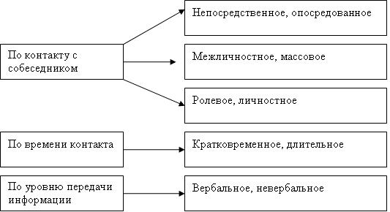
Рис. 1. Виды общения
Согласно Б. Ф. Ломову, общение имеет три взаимосвязанные стороны: коммуникативную (обмен информацией), перцептивную (восприятие людьми друг друга) и интерактивную (взаимодействие) (см. рисунок 2.).
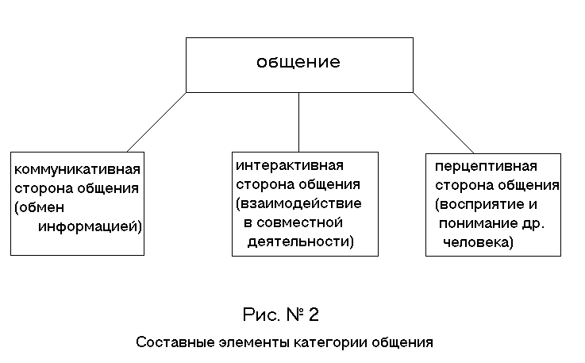
Коммуникативная сторона общения (или коммуникация в узком смысле слова) состоит во взаимном обмене информацией между партнёрами по общению, передаче и приёме знаний, идей, мнений, чувств. Универсальным средством коммуникации и общения является речь, с помощью которой не только предаётся информация, но и осуществляется воздействие друг на друга участников совместной деятельности.
Коммуникативный акт имеет свою структуру (Рис. 3)

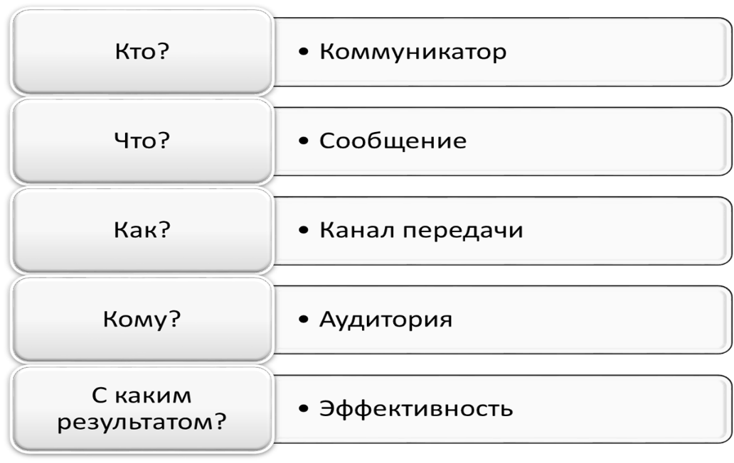

Рис. 3. Структура коммуникативного акта по Г. Лассуэллу.
В целом, структура коммуникативного акта может быть представлена схематично так:
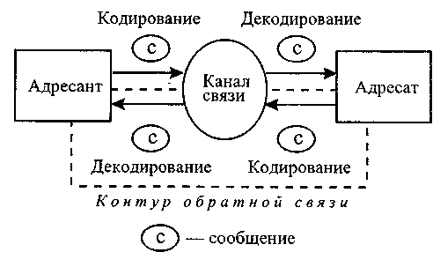
Рисунок 4. Схема акта коммуникации.

Из данного рисунка можно увидеть, что для эффективной коммуникации собеседникам совершенно необходимо понимать друг друга, «говорить на одном языке», владеть общим коммуникативным кодом и средствами общения, которые могут быть вербальными и невербальными (рисунок 5).

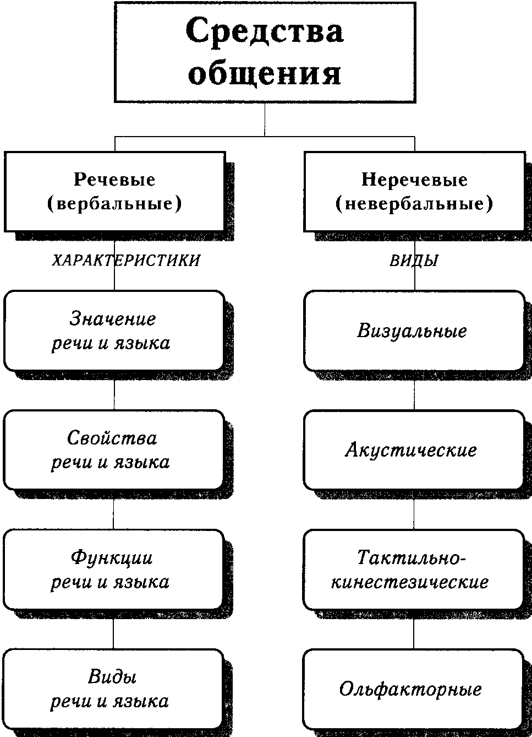

Рис. 5. Средства общения.

Перцептивную сторону общения составляет процесс восприятия и познания людьми друг друга в ходе общения и установление на этой основе взаимопонимания.
В ходе социальной перцепции осуществляется эмоциональная оценка партнера по общению; попытка понять причины его поступков и спрогнозировать его поведение; анализ собственной стратегии поведения в зависимости от ситуации общения.
Лучшему взаимопониманию собеседников способствуют механизмы социальной перцепции, такие как:
– эмпатия – постижение эмоционального состояния другого человека, понимание его эмоций, чувств и переживаний;
–рефлексия – механизм самопознания в процессе межличностного восприятия, в основе которого лежит способность человека представлять себе то, как он воспринимается его партнером;
– аттракция (привлечение) – привлекательность людей друг для друга, возникновение симпатии во время общения, формирование устойчивых положительных чувств.
Интерактивная сторона общения (от слова «интеракция» – взаимодействие) заключается в обмене действиями, то есть организации межличностного взаимодействия, позволяющего участникам общения реализовать для них некоторую общую деятельность. Главное содержание общения – это воздействие на партнера и взаимодействие с ним.
В структуру такого взаимодействия входят: субъекты взаимодействия; взаимная связь; взаимное воздействие друг на друга; взаимные изменения субъектов общения.
А интегральным свойством, обеспечивающим эффективность в общении, является коммуникативная компетентность личности.
Коммуникативная компетентность – это умение устанавливать, развивать и поддерживать контакты и конструктивное взаимодействие, дружеские и деловые контакты с другими людьми; быстро и чётко ориентироваться в ситуациях общения, проявляя коммуникативную гибкость. Также, это – хорошая осведомлённость в области коммуникаций; умение воплотить знания на практике, реальная готовность к речевому общению, адекватная целям, сферам и ситуациям общения, включающая в себя:
– знание речевых норм и функционального использования языка;
– развитые речевые умения и навыки;
– собственно-коммуникативные умения: выбор языковой нормы, сообразно ситуации;
– навыки речевого общения с учётом того, с кем, когда и с какой целью мы говорим.
Признаками коммуникативной компетентности личности являются:

– быстрая и точная ориентировка во взаимодействии;
– стремление понять друг друга в контексте конкретной ситуации;
– установка в контакте не только на дело, но и на партнёра;
– уверенность в себе, адекватно включённая в ситуацию;
– владение ситуацией, готовность проявить инициативу;
– большая удовлетворённость в общении и уменьшение нервно-психических затрат в процессе коммуникации;
– умение эффективно общаться в разных статусно-ролевых позициях.

Таким образом, коммуникативная компетентность может быть определена как основное условие эффективности общения. Но данное свойство не дается человеку от рождения; это – продукт его успешной социализации; социальный навык, который может быть развит при помощи психологических приемов и средств.
В этом плане достаточно эффективными являются психологические коммуникативные тренинги, в ходе которых при помощи психологических упражнений, игр, интерактивного взаимодействия участников, их рефлексии, положительной обратной связи, развиваются важнейшие навыки вербального и невербального общения, эмпатии, конструктивного взаимодействия и иных важнейших компонентов коммуникативной компетентности личности.
Приведем несколько эффективных упражнений по развитию навыков общения.

Упражнения на невербальную коммуникацию и развитие эмпатии.
Упражнение «Зеркало».

Участники тренинговой группы делятся на пары и встают друг напротив друга. Один из них – ведущий, другой – ведомый. Ведущий должен выполнять те или иные движения. Когда он движется, ведомый отражает каждое движение так точно, как это возможно. Цель упражнения – достигнуть такой согласованности движения, чтобы наблюдатель не мог различить, кто ведет и кто следует. Ведущий должен сосредоточить свое внимание на четкости движений, чтобы ведомый сохранял связь, а задача ведомого – чувствовать связь своих движений с движениями ведущего. Через несколько минут участники меняются ролями и повторяют упражнение.
Вариация упражнения. Лидерство переходит между двумя участниками. Смена может происходить в быстрой последовательности, так, что даже сами участники не смогут определить, когда эта смена происходит. Ни один из участников не должен специально выбирать, сохранять ему лидерство или избегать этого.
Примечание. Чтобы сделать зеркальное отражение максимально точным, ведущие должны двигаться достаточно медленно и избегать внезапных движений. Они должны смотреть на своих партнеров, а те, будучи зеркальным отражением, смотрят на ведущих. Участники не обязаны оставаться на одном месте. Они могут перемещаться в аудитории, совершать танцевальные движения. По завершению упражнения проводится его рефлексия.

Упражнение «Какое это животное?»

Участники садятся в круг.
«Я раздам вам карточки, на которых написано название животного. Названия повторяются на двух карточках. К примеру, если вам достанется карточка, на которой будет написано „слон", знайте, что у кого-то есть карточка, на которой также написано „слон" ».
Тренер раздает карточки (если в группе нечетное количество участников, тренер тоже принимает участие в упражнении).
«Прочитайте, пожалуйста, что написано ни вашей карточке. Сделайте это так, чтобы надпись видели только вы. Теперь карточку можно убрать. Участников просят изобразить выбранное животное, не прибегая к словам – мимикой, движениями. Задача каждого – найти свою пару. При этом можно пользоваться любыми выразительными средствами, нельзя только ничего говорить и издавать характерные звуки „вашего животного". Другими словами, все, что мы будем делать, мы будем делать молча.
Когда вы найдете свою пару, останьтесь рядом, но продолжайте молчать, не переговаривайтесь. Только когда все пары будут образованы, мы проверим что у нас получилось».
После того как все участники группы нашли свою пару, тренер спрашивает по очереди у каждой пары: "Кто вы?».
Это упражнение обычно проходит очень весело, в результате у участников группы повышается настроение, снижается усталость. Оно способствует дальнейшему раскрепощению участников.
В то же время оно способствует развитию выразительного поведения, побуждает участников, с одной стороны, быть внимательными к действиям других, а с другой стороны, искать такие средства самовыражения, которые будут поняты другим.
После завершения упражнения можно предложить поделиться впечатлениями, рассказать о том, как участники находили свою пару.

Упражнения на развитие эмпатии, навыков вербальной и невербальной коммуникации.

Упражнение «Утешь и развесели меня»

Все участники садятся по кругу.
«Сейчас мы поработаем в парах. (Тренер называет состав пар, подобранных с учетом субъективных предпочтений участников и их психологических особенностей). Сядьте так, чтобы каждой паре было удобно работать. Решите сами, кто из вас начнет выполнять упражнение. (Тренер убеждается, что в каждой паре определен участник, который будет начинать упражнение). Начинающий примет вид грустного, чем-то расстроенного, вялого человека. Попытайтесь найти средства для того, чтобы войти в это состояние. Напарник должен, используя вербальные и невербальные средства общения, изменить состояние грустного участника в позитивную сторону, вызвать у него улыбку, смех, активизировать его, не прибегая к физическому контакту. Когда вы справитесь с задачей, поменяйтесь ролями».
При обсуждении упражнения удается получить конкретный перечень средств, которые использовались участниками для изменения состояния своего партнера, а также описание усилий «грустных» участников, которые им приходилось прилагать, чтобы сохранить свое состояние. В результате обсуждения появляются идеи о необходимости гибкости в выборе средств, используемых дли изменения состояний, об отсутствии универсальных алгоритмов этих средств.
Упражнение проходит динамично, требует значительных усилий участников в поиске средств изменения состояния их партнера. Упражнение может создавать эффекты, связанные с активизацией защитных механизмов участников, поэтому тренеру следует учитывать эту возможность при подборе пар и в ходе обсуждения.
Модификация упражнения. Все участники садятся по кругу.
«Сейчас нам надо будет решить такую задачу изменить состояние Сергея, которому грустно Он расстроен и не расположен с нами разговаривать. (Тренер заранее договаривается с Сергеем ч его участии в упражнении.) Мы можем рассказывать Сергею истории, говорить что-либо приятное и т. д.»
Так как в этом случае усилия всей группы концентрируются на одном участнике, то его состояние меняется быстро. В ходе обсуждения обращается внимание на действия, фразы, которые в наибольшей степени влияли на изменение состояния Сергея, а также на то, что было для него безразличным или неприятным.
Все упражнения после их выполнения обязательно обсуждаются участниками, которые говорят о своих состояниях, эмоциях и чувствах, испытываемых в процессе психологической работы.

СПИСОК ИСПОЛЬЗОВАННЫХ ИСТОЧНИКОВ

- Андреева Г. М. Социальная психология. – М., 2001. – 384 с.
- Братченко С. Л. Экзистенциальная психология глубинного общения. – М., «Смысл». – 2001. – 197 с.
- Вердербер Р., Вердербер К. Психология общения. – СПб.: «Прайм-Еврознак». – 2003. – 320 с.
- Рогов Е. И. Психология общения / Е. И. Рогов. – М.: Гуманитар. изд. центр ВЛАДОС, 2007. – 335 с.
5. Ефимова, Н.С. Психология общения. Практикум по психологии: Учебное пособие / Н.С. Ефимова. - М.: ИД ФОРУМ, НИЦ ИНФРА-М, 2013. – 192 c.
6. Ильин, Е.П. Психология общения и межличностных отношений / Е.П. Ильин. - СПб.: Питер, 2013. – 576 c.
7. Караяни, А.Г. Психология общения и переговоров в экстремальных условиях: Учебное пособие для студентов вузов / А.Г. Караяни, В.Л. Цветков. - М.: ЮНИТИ-ДАНА, Закон и право, 2011. – 247 c.
8. Лекции по психологии. Электронный ресурс.
Режим доступа: https://psylaser.ru/lectures/social-psychology/communicativef-communication.html © psylaser.ru
9. Панфилова А. П. Теория и практика общения. – М., «Академия» – 2007 – 288 с.
10. Панфилова А. П. Тренинг педагогического общения. – М., «Академия» - 2006. – 336.
11. Столяренко, Л.Д. Психология общения: Учебник / Л.Д. Столяренко, С.И. Самыгин. - Рн/Д: Феникс, 2013. - 317 c.
12. Третьяченко В., Вереина Л., Скляр П. Психология делового общения. – Луганск. «Глобус». – 2005 – 268 с.
13. Шеламова, Г.М. Деловая культура и психология общения: Учебник для начального проф. образования / Г.М. Шеламова. - М.: ИЦ Академия, 2013. - 192 c.

